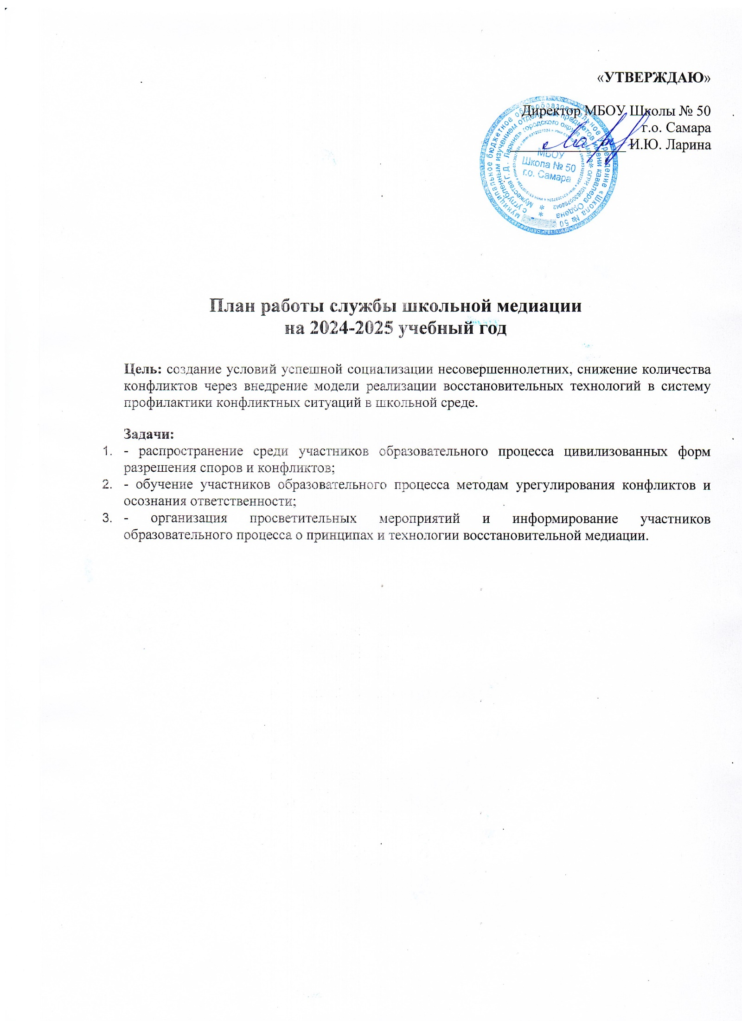

|  |  |  |  |  |  |
| --- | --- | --- | --- | --- | --- |
| **№ п/п** | **Наименование мероприятия** | | **Цель** | **Ответственные** | **Отметка о выполнений** |
|  | | **Сентябрь** | | |  |
| 1 | Заседание членов службы медиации  определение состава (педагоги и учащиеся)  Оформление стенда ШСМ | | Спланировать работу на новый учебный год | Руководитель школьной службы медиации |  |
| 2 | Акция «В нашей в школе работает ШСМ»  Создание буклета о деятельности Школьной службы медиации | | Распространить информацию о работе ШСМ | Члены службы медиации |  |
| 3 | Проведение анкетирования. Определение детей группы риска. «Наши соседи – животные» | | Формирование положительных эмоций | Руководитель школьной службы медиации |  |
|  |  | |  |  |  |
|  | | **Октябрь** | | |  |
| 4 | Проведение классных часов на тему:  «Способы разрешения конфликтных ситуаций» 5-7 классы,  «Как научиться дружить?» 3-4 классы | | Предоставить возможность подросткам возможности мирного разрешения конфликтов | Члены службы медиации, классные руководители. |  |
| 5 | Просмотр передачи «Шишкин лес» «О дружбе» 1-2 классы | |  |  |  |
| 6 | Информирование участников образовательного процесса (учителей, родителей, учащихся) «Назначение и функции школьной службы медиации» | | Распространить информацию о работе ШСМ | Члены службы медиации |  |
| 7 | Помощь учащимся справится со своими проблемами «Найди бесконфликтный выход из любой ситуации» | | Формирование положительных эмоций у детей, склонных к агрессивному поведению | Руководитель школьной службы медиации |  |
|  | | **Ноябрь** | | |  |
| 8 | «Веселые переменки» (1-4 классы). | | Формирование толерантного поведения школьников | Члены службы медиации, классные руководители. |  |
| 9 | Веселые эстафеты в 5-11 классах «Один за всех и все за одного» | | Формирование коллективного поведения | Члены службы медиации, классные руководители. |  |
| 10 | Консультации со специалистами других  служб примирения | | Получение опыта работы волонтеров ШСМ | Руководитель школьной службы медиации |  |
|  | | **Декабрь** | | |  |
| 11 | «Как поступить в конфликтной ситуации» с 5-7 классы | | Познакомить на примерах о возможном поведении в разрешении конфликтов | Руководитель школьной службы медиации |  |
| 12 | Консультирование для родителей «Трудные и критические периоды взросления» | | Рассказать родителям о возрастных особенностях детей | Члены службы медиации. |  |
|  | | **Январь** | | |  |
| 13 | Беседа «Я и взрослый» (5-9 классы) | | Обсудить с подростками стили бесконфликтного поведения | Руководитель школьной службы медиации |  |
| 14 | Разработка буклетов «Давайте жить дружно» | | Распространение буклетов | Члены школьной службы медиации |  |
| 15 | Час музыки «О прекрасном через музыку» | | Формирование положительных эмоций у детей, склонных к агрессивному поведению | Руководитель школьной службы медиации |  |
|  | | **Февраль** | | |  |
| 16 | Игровой тренинг «Медиация через письма» 5-9 классы | | Формирование бесконфликтного поведения | Члены службы медиации, классные руководители. |  |
| 17 | Беседа «Учимся прощать»  (1-4 классы) | | Обсудить возможные причины конфликтов | Социальный педагог, руководитель школьной службы медиации |  |
|  | | **Март** | | |  |
| 18 | Беседы с педагогами на тему: «Основные типы конфликтов» | | Рассказать о типах конфликтов | Члены службы медиации, классные руководители. |  |
| 19 | Беседа «Возможные конфликты – как их избежать?» 8-11 классы | | Познакомить подростков о способах ухода от конфликта со взрослыми | Члены службы медиации, классные руководители. |  |
| 20 | Тренинговое занятие «Мой выбор» (7-8 классы) | | Приобретение практического опыта у подростков бесконфликтного поведения | Руководитель школьной службы медиации |  |
|  | | **Апрель** | | |  |
| 21 | Беседы с педагогами и родителями на тему: «Сила слова» | | Обсудить возможные выходы из ситуаций | Руководитель школьной службы медиации |  |
| 22 | Игровой тренинг « В поисках друга» | | Приобретение практического опыта у подростков бесконфликтного поведения | Руководитель школьной службы медиации |  |
|  | | **Май** | | |  |
| 23 | Заседание членов службы школьной медиации. Подведение итогов за прошедший учебный год. | | Оценить эффективность деятельности службы школьной медиации | Руководитель школьной службы медиации |  |
| 24 | Занятие-тренинг «Я люблю мир» 1-4 классы | | Приобретение практического опыта у подростков бесконфликтного поведения | Члены школьной службы медиации |  |
|  | **В течение года** | |  |  |  |
| 25 | Проведение рабочих заседаний состава ШСМ. | | Анализ и планирование работы ШСМ | Руководитель школьной службы медиации |  |
| 26 | Проведение примирительных встреч | |  | Члены школьной службы медиации |  |
| 27 | Работа на школьном сайте и стенде | | Размещение информации о деятельности СШМ, рекомендаций, буклетов | Руководитель школьной службы медиации |  |
| 28 | Изучение литературы по восстановительной медиации и восстановительному правосудию . | | Самообразование членов ШСМ |  |  |
| 29 | Организация взаимодействия службы школьной медиации со всеми структурными подразделениями образовательной организации: КДН, ПДН, органами опеки и попечительства, Совета профилактики. | | Проведение профилактической работы с подростками, склонными к агрессивному поведению | Администрация школы, руководитель школьной службы медиации |  |
| 30 | Участие в конференциях, семинарах по профилю деятельности службы школьной медиации, проводимых на уровне района. | | Приобретение практического опыта по разрешению конфликтов | Служба сопровождения Отдела образования. |  |

Руководитель ШСМ Т.А. Акимова